УДК 69.07

Оценка силового сопротивления коррозионно-поврежденной железобетонной балки по наклонному сечению при запроектном воздействии

*Игинова О.Ю., магистрант, Андросова Н.Б., к.т.н, доцент*

*Орловский государственный университет имени И.С. Тургенева*

*302026, г. Орел, ул. Комсомольская, д. 95*

*E-mail: olesya.iginova@yandex.ru, ramia84@rambler.ru*

*В статье рассматривается методика оценки сиолового сопровтиелния по наклонному сечению коррозионно-поврежденных железобетонных балочных элементов, с учетом поперечных усилий в продольной растянутой арматуре при запроектном воздействии. Приведен краткий обзор и анализ исследований и работ посвященных существующим методикам расчета железобетонных балочных элементов по наклонному сечению, а также расчетные модели, учитывающие одностороннее воздействие агрессивной среды и усилия**в продольной арматуре коррозионно-поврежденной железобетонной балки в наклонном сечении при динамическом воздействии в момент трещинообразования.*

***Введение.*** Запроектные воздействия, вызванные внезапным разрушением несущих строительных конструкций из-за силового или средового повреждения, необходимо учитывать при расчете устойчивости зданий и сооружений от прогрессирующего обрушения. Поэтому необходима оценка несущей способности эксплуатируемых строительных конструкций каркасов зданий при запроектном воздействии. Одной из задач в указанной области исследования является оценка напряженно-деформированного состояния изгибаемых коррозионно-поврежденных железобетонных балочных элементов по наклонному сечению [1,2].

При внезапном трещинообразовании железобетонной балки по наклонному сечению также необходимо оценивать усилия в продольной растянутой арматуре с учетом динамического догружения от запроектного воздействия.

***Расчет прочности по наклонному сечению коррозионно-поврежденной железобетонной балки при проектных нагрузках.***

В действующем своде правил 63.13330.2012 [3] расчет по наклонному сечению на действие поперечных сил при проектном воздействии производят из условия равновесия внешних и внутренних поперечных сил, действующих в наклонном сечении с длинной проекции «*с*» на продольную ось элемента. Внутренние поперечные силы включают поперечную силу $Q_{b}$, воспринимаемую бетоном сжатой зоны в наклонному сечении и поперечную силу $Q_{sw}$, воспринимаемую пересекающей наклонное сечение поперечной арматурой:

$Q<Q_{b}+Q_{sw},$ (1)

Проф. С.Н. Карпенко [4] предложено учитывать возникающие в нижней растянутой арматуре поперечные усилия $Q_{s}$ и возникающие по берегам наклонной трещины касательные усилия зацепления $τ_{q}b$, касательные усилия в верхней сжатой арматуре ${Q_{s}}^{'}$. Все перечисленные усилия косвенно учитываются в $Q_{b}$ в нормативных документах. В работе [4,5] доказано, что косвенный учет $Q_{s}$ в $Q_{b}$ приводит к ошибкам в определении проекции наклонной трещины «*с*».

Критерий прочности железобетонных элементов по наклонному сечению по модели Н. И. Карпенко может быть представлен:

$Q<Q_{b}+Q_{sw}+Q_{s},$ (2)

Учет коррозионных повреждений предложено описывать моделью В.М. Бондаренко о внестадийном развитии во времени неравновесных процессов силового сопротивления твердых тел [6]. При одностороннем воздействии агрессивной среды на железобетонный элемент повреждения по его толщине не однородны и описываются тремя областями (область полного разрушения, переходная область, неповрежденная область).

Расчет по наклонному сечению коррозионно-повреждаемых железобетонных балочных конструкций предложено выполнять из условия равновесия внешних и внутренних поперечных сил, действующих в наклонном сечении с длинной проекции «*с*»на продольную ось элемента (в рассматриваемом случае поврежденного коррозией).

$Q^{*}<{Q_{b}}^{*}+{Q_{sw}}^{*}+{Q_{s}}^{*},$ (3)

где $Q^{*}$- поперечная сила в наклонном сечении с длинной проекции *с* на продольную ось элемента, повреждённого коррозией, определяемая от всех внешних сил, расположенных по одну сторону от рассматриваемого наклонного сечения, при этом учитывают наиболее опасное загружение в пределах наклонного сечения;

- поперечная сила, воспринимаемая бетоном, поврежденным коррозией в наклонном сечении железобетонного балочного элемента, определяемая по формуле (4), предложенной проф. Н.И. Карпенко [4] и с использованием величины z*, предложенной проф. В.М. Бондаренко [6]:

${Q_{b}}^{*}=R_{bt}∙b∙\left(h_{0}-z^{*}\right)∙\left[k_{1}+k_{2}{\left(\frac{h_{0}-z^{*}}{c}\right)}^{e}\right],$ (4)

где $R_{bt}$– предел прочности бетона на растяжение, $b$– ширина элемента, $h_{0}$– рабочая высота элемента, $z^{*}$- толщина области, непосредственно примыкающей к поверхности контакта с агрессивной средой, которая подвергается полному разрушению бетона, $k_{1}=0,5; k_{2}=0,7; e=1,5$- коэффициенты, введенные проф. Н.И. Карпенко [4], $c$– длина проекции наклонной трещины.

При определении длины проекции наклонной трещины « $c$» следует учитывать функцию повреждения $k^{*}$, предложенную проф. В.М. Бондаренко [6]:

$k^{*}=1,5∙\left(h_{0}-z^{*}\right)∙b∙\left[\left(h_{0}-z^{*}\right)-\frac{1}{3}∙δ\right]∙R_{bt},$ (5)

где $h_{0}$, $z^{*}$, $b$, $R_{bt}$– аналогично (4), $δ$– глубина повреждений.

- поперечная сила, воспринимаемая поперечной арматурой, поврежденной коррозией в наклонном сечении железобетонного балочного элемента, определяемая по формуле (6), предложенной проф. В.М. Бондаренко [6]:

${{ Q}_{sw}}^{*}=φ_{sw}∙{q_{sw}}^{*}∙c$ (6)

где $φ_{sw}$– коэффициент, принимаемый равным 0,75 [3], ${q_{sw}}^{*}$– усилие в поперечной арматуре на единицу длины элемента, $c$– аналогично (4).

${{ q}_{sw}}^{*}=\frac{{ω_{sw}∙A}_{sw}∙R_{sw}}{S_{w}},$ (7)

где $ω_{sw}$– множитель расчетного уменьшения площади поперечного сечения арматуры при коррозионных повреждениях (0 ≤ $ω_{sw}$ ≤ 1), $A_{sw}$– требуемая площадь сечения поперечной арматуры хомутов, $R_{sw}$– расчетное сопротивление поперечной арматуры растяжению.

- предельные поперечные усилия в продольной растянутой арматуре, поврежденной коррозией, определяемые по формуле (8), предложенной проф. Н. И. Карпенко [4]:

${{ Q}_{s}}^{*}=\frac{{ω_{s}∙R}_{s}{∙A}_{s}∙c}{\left(h_{0}-z^{*}\right)∙{γ_{V}}^{*}},$ (8)

где $ω_{s}$– множитель расчетного уменьшения площади поперечного сечения арматуры при коррозионных повреждениях (0 ≤ $ω_{s}$ ≤ 1), $A_{s}$– требуемая площадь сечения продольной арматуры, $R_{s}$– расчетное сопротивление продольной арматуры растяжению, ${γ_{V}}^{*}$- некоторый переходный коэффициент, согласно [4,5] ${γ_{V}}^{*}=8,3$– до текучести продольной арматуры, ${γ_{V}}^{*}=13,0$– при текучести продольной арматуры, $h_{0}$, $c$, $z^{*}$– аналогично (4).

***Усилия в продольной арматуре коррозионно-поврежденной железобетонной балки в наклонном сечении при динамическом воздействии в момент трещинообразования.***

На основе расчетной модели сопротивления, разработанной В.М. Бондаренко, Вл.И. Колчунова [7] рассматривается напряженно-деформированное состояние в сечении с наклонной трещиной коррозионно-поврежденной железобетонной балки.

При достижении усилия $Q^{*}$ большего, чем усилия трещинообразования ${Q_{crc}}^{*}$, происходит мгновенное разрушение растянутого бетона, то есть воспринимаемое ранее им усилие ${Q_{b}}^{*}$ передается на поперечную арматуру (хомуты) и растянутую арматуру, вызывая тем самым в них динамическое догружение (увеличение усилий с ${Q_{sw}}^{*}$ до ${Q_{sw}^{d}}^{*}$ и ${Q_{s}}^{*}$ до ${Q_{s}^{d}}^{*}$).

В начальный момент трещинообразования усилие ${Q_{b}}^{*}$ разрушенного растянутого бетона воспринимается только продольной растянутой арматурой. Тогда поперечное динамическое усилие ${Q_{s}^{d}}^{*}$ в можно получить из следующего выражения:

${Q_{s}^{d}}^{*}=2∙{Q_{b}}^{*}+{Q_{s1}}^{*}$, (9)

где ${Q_{b}}^{*}$- поперечная сила, воспринимаемая бетоном, поврежденным коррозией в наклонном сечении железобетонного балочного элемента;

- поперечная сила в продольной растянутой арматуре, поврежденной коррозией.

${{ Q}_{s1}}^{*}={Q_{s}}^{*}+{Q_{s,tot}}^{*}$ (10)

При оценке динамических усилий в продольной арматуре необходимо учитывать «нагельный эффект» арматурных стержней (продольных и поперечных). Под «нагельным эффектом» понимается поперечная сила в арматурном стержне, суммируемая с поперечной составляющей его осевого усилия (после наступления текучести) в месте пересечения наклонной трещиной:

$Q_{s,tot}=Q_{s,∆}+Q_{s,Nxy}+Q_{s,Rbt}+Q_{s,sw}+Q_{s,∆v}+Q_{s,Ns}$, (11)

где $Q_{s,∆},Q_{s,Nxy},Q_{s,Rbt},Q_{s,sw},Q_{s,∆v},Q_{s,Ns}$– поперечные силы в арматурном стержне, соответственно от перемещения $∆$, от продольного изгиба, от отрывных усилий в бетоне, от продольных усилий в поперечной арматуре, от взаимного поворота поперечных сечений балочного железобетонного элемента [7].

По мере распространения наклонной трещины по сечению железобетонной конструкции усилие ${Q_{b}}^{*}$ равномерно распределяется между продольной и поперечной арматурой (хомутами) (см. рисунок 1).

Динамическое усилие ${Q_{sw}^{d}}^{*}$ в поперечной арматуре соответственно:

${Q_{sw}^{d}}^{*}=\frac{2∙{Q_{b}}^{*}}{n+m}+{Q_{sw}}^{*}$, (12)

где n – количество стержней продольной растянутой арматуры в сечении, шт;

m – количество стрежней поперечной арматуры (хомутов), пересекаемых наклонной трещиной, шт;

- аналогично (4);

- аналогично (6).

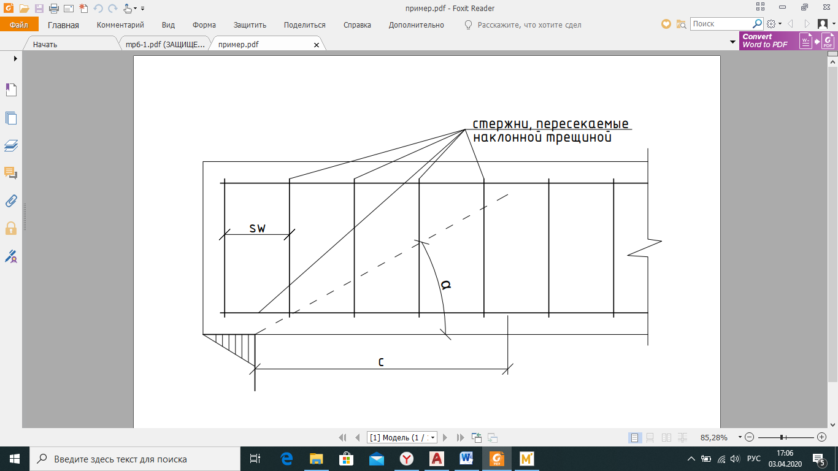

Рисунок 1. – К определению динамических поперечных усилий в поперечной и продольной арматуре

Динамическое усилие ${Q_{s}^{d}}^{*}$ в продольной растянутой арматуре соответственно:

${Q_{s}^{d}}^{*}=\frac{2∙{Q_{b}}^{*}}{n+m}+{Q_{s1}}^{*}$, (13)

где n – количество стержней продольной растянутой арматуры в сечении, шт;

m – количество стрежней поперечной арматуры (хомутов), пересекаемых наклонной трещиной, шт;

${Q_{b}}^{*}$, ${Q_{s1}}^{*}$- аналогично (4) и (11) соответственно.

Предложенные расчетные зависимости определения прочности коррозионно-поврежденного железобетонного балочного элемента по наклонному сечению апробированы на численном примере.

***Пример расчета коррозионно-поврежденного железобетонного элемента по наклонному сечению при запроектном воздействии.***

*Исходные данные:* Требуется проверить прочность по наклонному сечению свободно опертой коррозионно-поврежденной железобетонной балки из тяжелого бетона класса B15 ($R_{b}=8,8 МПа; R_{bt}=0,75 МПа)$; продольная арматура класса А400 ($R_{s}=350 МПа$) площадью сечения $A_{s}=402,2 {мм}^{2}$ (2 стрежня диаметром 16мм); хомуты из арматуры класса А240 ($R_{sw}=170 МПа$) диаметром 8 мм ($A_{sw}=101 {мм}^{2}$) шагом $s_{w}=150 мм$ приварены к продольным стержням, защитный слой бетона $a=40 мм$; пролет $l=5,5 м$; толщина области, непосредственно примыкающей к поверхности контакта с агрессивной средой $z^{*}=30 мм$; глубина повреждений $δ=40 мм$; степень коррозионного повреждения продольной и поперечной арматуры $ω_{s}=ω_{sw}=0,3$; на балку действует равномерно распределенная нагрузка :

1) Прямоугольного сечения: ширина элемента $b=200 мм$; высота элемента ;

2) Таврового сечения: размеры опорного сечения принимаются по рисунку 2 (в).

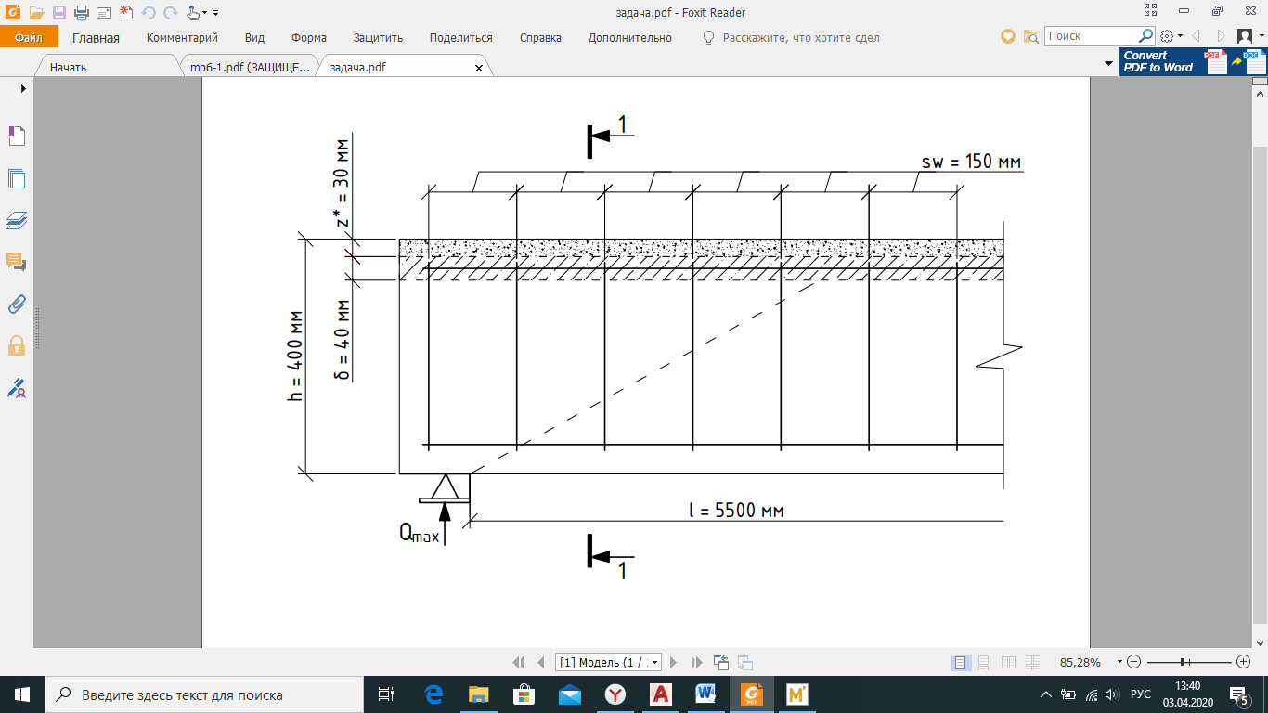

б)

1-1

в)

а)

1-1

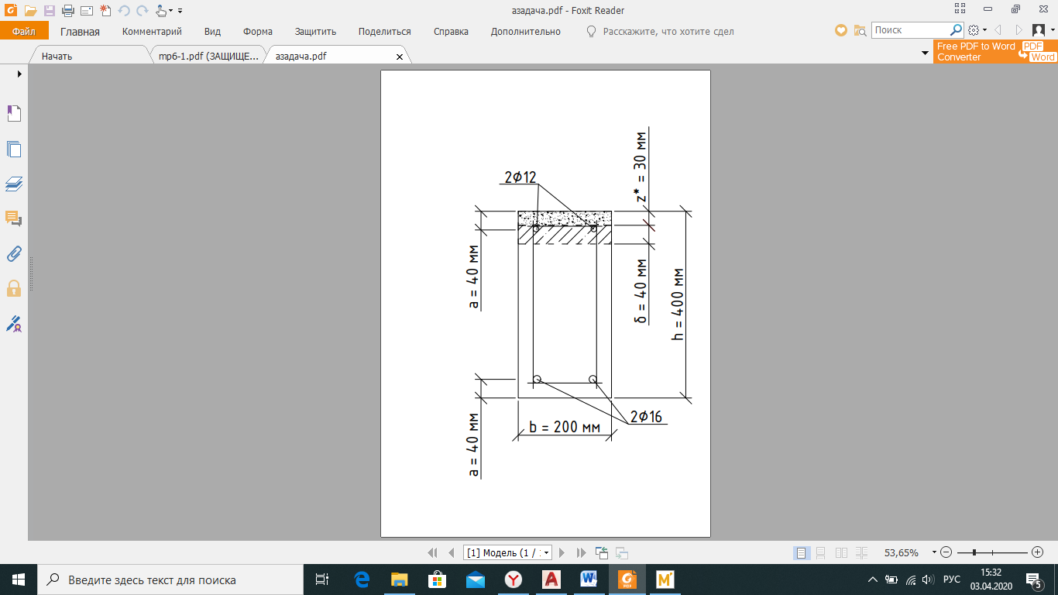 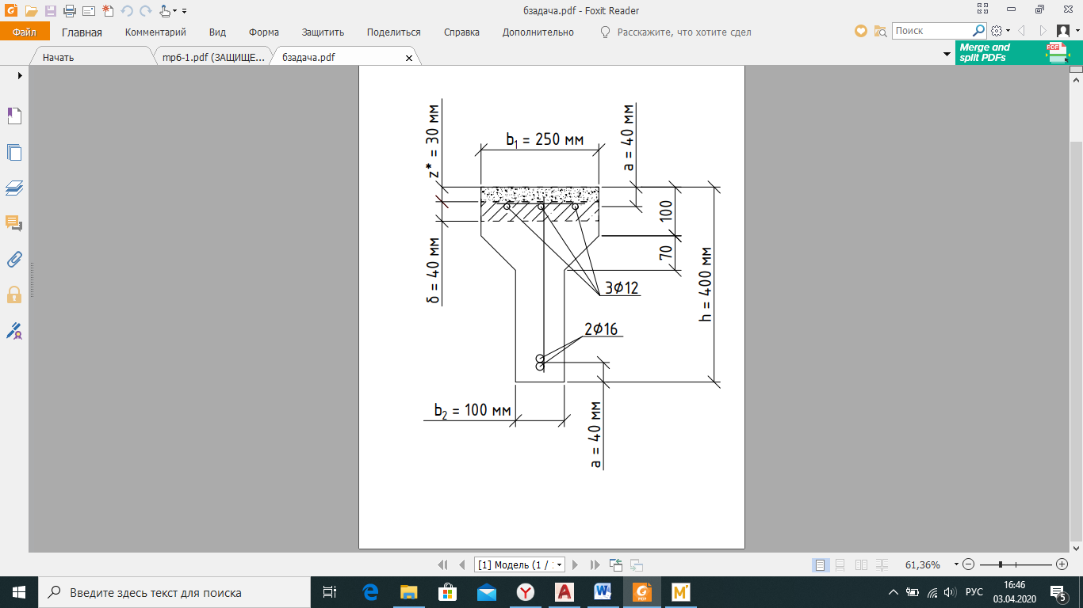

Рисунок 2 – К расчету примера: а) – расчетная схема исследуемой балки; б) – прямоугольное сечение для случая 1; в) – тавровое сечение для случая 2

В результате расчета:

1. Прямоугольное сечение

$${Q_{b}}^{*}=33,48 кН;{{ Q}_{sw}}^{*}=21,31кН;{{ Q}_{s}}^{*}=6,38 кН.$$

Проверяем условие (3):

$$Q^{*}=69,21 кН>{Q_{b}}^{*}+{Q_{sw}}^{*}+{Q_{s}}^{*}=61,17 кН.$$

Условие не выполняется, следовательно, исследуемая балка испытывает за проектное воздействие.

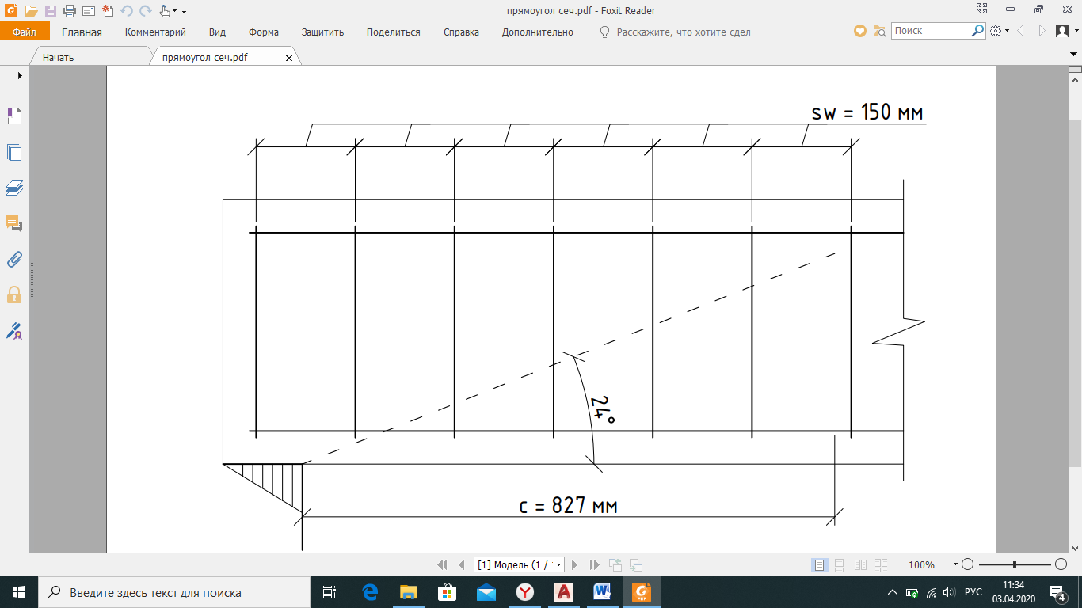

Рисунок 3 – К определению количества стержней, пересекаемых наклонной трещиной

Из рисунка 3 видно, что трещина с длиной проекции с = 827 мм пересекает m = 4 стержня поперечной арматуры (хомутов) и соответственно n = 2 стержня продольной арматуры, заложенных по заданию, следовательно поперечные динамические усилия ${Q_{sw}^{d}}^{*}$ и $Q_{s}^{d}$ равны:

${Q_{sw}^{d}}^{*}=\frac{2∙{Q_{b}}^{*}}{n+m}+{Q_{sw}}^{*}=32,47 кН;$

$${Q_{s}^{d}}^{*}=\frac{2∙{Q_{b}}^{*}}{n+m}+{Q_{s1}}^{*}=63,71 кН.$$

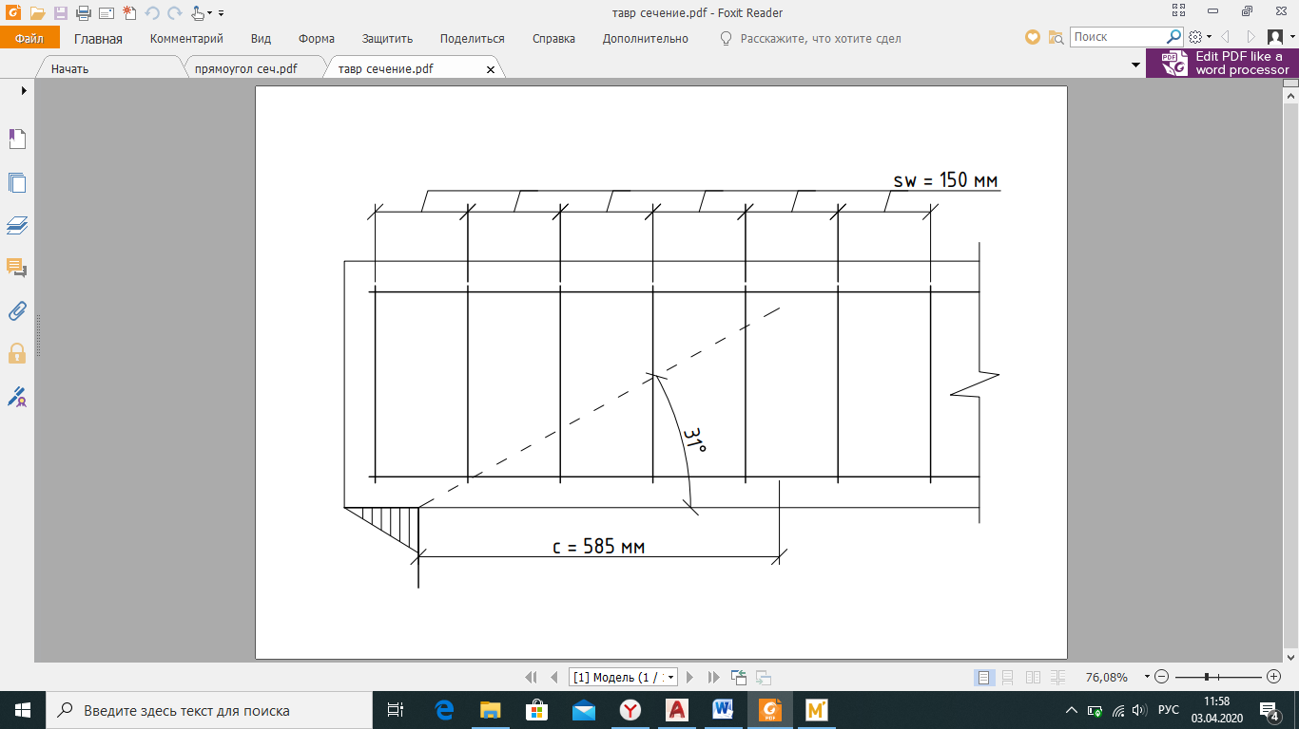

Рисунок 4 – К определению количества стержней, пересекаемых наклонной трещиной

2. Тавровое сечение

$${Q_{b}}^{*}=19,71 кН;{{ Q}_{sw}}^{*}=15,07 кН;{{ Q}_{s}}^{*}=4,51 кН.$$

Проверяем условие (3):

$$Q^{*}=77,94 кН>{Q_{b}}^{*}+{Q_{sw}}^{*}+{Q_{s}}^{*}=39,29 кН.$$

Условие не выполняется, следовательно, исследуемая балка испытывает за проектное воздействие.

Из рисунка 4 видно, что трещина с длиной проекции с = 585 мм пересекает m = 4 стержня поперечной арматуры (хомутов) и соответственно n = 2 стержня продольной арматуры, заложенных по заданию, следовательно поперечные динамические усилия ${Q_{sw}^{d}}^{*}$ и $Q_{s}^{d}$ равны:

${Q_{sw}^{d}}^{*}=\frac{2∙{Q_{b}}^{*}}{n+m}+{Q_{sw}}^{*}=21,64 кН$

$${Q_{s}^{d}}^{*}=\frac{2∙{Q_{b}}^{*}}{n+m}+{Q_{s1}}^{*}=66,18 кН$$

Таким образом, при расчете на устойчивость эксплуатируемых железобетонных каркасов зданий и сооружений от прогрессирующего обрушения необходимо оценивать расчетные схемы балочных конструкций (расчетная схема 2 уровня) по нормальным и наклонным сечениям.

В работе получены расчетные зависимости оценки напряженно-деформированного состояния и усилий в продольной растянутой арматуре в коррозионно-поврежденной железобетонной балке в наклонном сечении при запроектном воздействии на основе модели Н.И. Карпенко, учитывающей возникающие в нижней растянутой арматуре поперечные усилия, модели В. М. Бондаренко, учитывающей коррозионные повреждения железобетонных элементов, «нагельного эффекта», расчетной модели сопротивления В. М. Бондаренко, Вл. И. Колчунова

**СПИСОК ЛИТЕРАТУРЫ**

1. Карпенко Н.И. Модель деформирования железобетона в приращениях и расчет балок стенок и изгибаемых плит с трещинами / Н.И. Карпенко, С.Н. Карпенко, А.Н. Петров, С.Н. Палювина. – Петрозаводск: Изд-во ПетрГУ, 2013. – 156 с.

2. Колчунов В.И. К анализу экспериментально-теоретических исследований живучести коррозионно-повреждаемых железобетонных балочных систем с разрушением по наклонному сечению / В.И. Колчунов, Н.Б. Андросова, Т.О. Колчина // Промышленное и гражданское строительство. – 2012. - №12. – с. 53-56.

3. СП 63.13330.2012 «Бетонные и железобетонные конструкции. Основные положения», 2012.

4. Карпенко Н.И. Построение критериев прочности железобетонных конструкций по наклонным трещинам разрушения / Н.И. Карпенко, С.Н. Карпенко // Academia. Архитектура и строительство – 2006. - №2. – с. 54-59.

5. Карпенко Н.И. Теория деформирования железобетона с трещинами/ Н.И. Карпенко// М.: Стройиздат, 1976 г., 204 с.

6. Бондаренко В.М., Клюева Н.В. К расчету сооружений меняющих расчетную схему вследствие коррозионных повреждений/В.М. Бондаренко, Н.В. Клюева//Изв. вузов. Строительство. – 2008. – №1. – С. 4-12.

7. Бондаренко В.М. Расчетные модели силового сопротивления железобетона / В.М. Бондаренко, Вл. И. Колчунов // М.: Издательство АСВ, 2004., 472 с.

IGINOVA O. Y., ANDROSONA N. B.

**EVALUATION OF EFFORTS IN LONGITUDINAL FITTINGS OF CORROSION-DAMAGED REINFORCED-CONCRETE BEAMS BY AN INCLINED SECTION WITH EXTERNAL EXPOSURE**

*The article discusses the methodology for assessing the strength of an inclined section of corrosion-damaged reinforced concrete beam elements, taking into account the transverse forces in the longitudinal tensile reinforcement under beyond design basis exposure. A brief review and analysis of studies and works devoted to existing methods for calculating reinforced concrete beam elements for an inclined section, as well as calculation models that take into account the unilateral impact of an aggressive environment and the efforts in the longitudinal reinforcement of a corrosion-damaged reinforced concrete beam in an inclined section with a dynamic effect in cracking moment.*

***Keywords:*** *reinforced concrete beams, corrosion damage, strength along an inclined section, beyond design impact, dynamic impact, crack formation.*